**SOAL TUGAS PENDAHULUAN**

**JRK MODUL 5**

**ROUTING STATIS**

1. Jelaskan Pengertian dari Routing Statis ?
2. Apa kelebihan dan kekurangan menggunakan Routing Statis ?
3. Buatlah rangkaian seperti dibawah ini. (jangan lupa di screenshoot)

* Untuk nama PC diganti dengan 4 angka terakhir NIM kalian. Ex : ( 4163 – 1, 4163 - 2 )

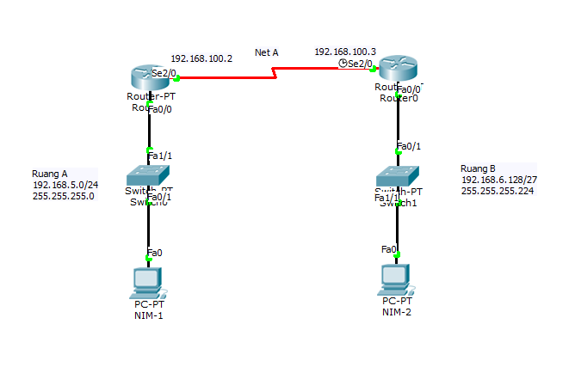

1. Dari soal nomor 3, kemudian :

* Lakukan konfigurasi IP di PC dan Router.
* Lakukan konfigurasi Routing Statis menggunakan **CLI** di Router
* Dan juga screenshoot hasil konfigurasi di **CLI**

1. Lakukan PING antar HOST (PC NIM-1 ke NIM-2 dan sebaliknya) dari soal nomor 3 dan SCREENSHOOT hasilnya .

SEMANGAT MENGERJAKANNYA! Kalau bingung ya tetep semangat ☺